10 класс
Урок №23-24 | Морфологические нормы современного русского языка. Особенности употребления имени прилагательного
Цели: | - углубить знания о понятии «морфологические нормы» речи; выявить нарушения морфологических норм и отработать навыки правильного образования и употребления грамматических форм имен прилагательных;  - развивать коммуникативные и лингвистические компетенции обучающихся;  - повышать уровень речевой культуры и воспитывать любовь к русскому языку; развивать языковое чутьё.
Прогнозируемые результаты: | выявляют нарушение морфологических норм в образовании и употреблении прилагательных; правильно образуют и употребляют грамматические формы имен прилагательных
Оборудование: | презентация, раздаточный материал для практической работы
Ход урока | Деятельность учителя | Деятельность учащихся
- Организационно-мотивационный этап | - Приветствие учащихся. Мотивация учебной деятельности.  - Дорогие ребята, наш урок я хочу начать с высказываний о русском языке:  «Ведь если для общения людей необходим язык, то для культурного общения необходим как бы язык в квадрате, язык, культивируемый как особое искусство, язык нормируемый» (Л. Щерба)  «Тупа оратория, косноязычна поэзия, неосновательна философия, неприятна история, сомнительна юриспруденция без грамматики» (М.В.Ломоносов)  «Грамматика повелевает даже царями» (Мольер)  - Как вы думаете, что объединяет эти высказывания?  - А всегда ли можем слышать грамматически правильную речь?  - Приведите примеры из наблюдений за речью окружающих (реализация домашнего задания).  - Объявление темы урока. Целеполагание. | Приветствуют учителя.  Читают высказывания, определяют их общую мысль.  Приводят примеры из собственных наблюдений за речью окружающих.  Записывают тему урока, формулируют цель и задачи урока.
- Этап актуализации опорных знаний | 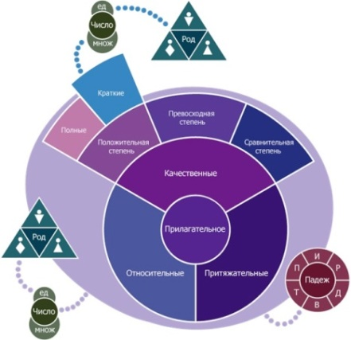  - Корзина понятий «Имя прилагательное»  - Мозговой штурм.  Вопросы:  - Какие категории необходимо знать, чтобы не ошибиться в употреблении имен прилагательных? (разряды по значению, степени сравнения, особенности употребления полной и краткой формы)  - Какие прилагательные могут иметь краткую и полную форму и степени сравнения? (качественные)  - Какие качественные прилагательные не могут иметь краткой формы? Степени сравнения?  - Есть ли различия в лексическом и грамматическом значении кратких и полных форм имен прилагательных?  - Какие прилагательные не могут иметь более экономной формы на -ен?  - Как образуется сравнительная степень имен прилагательных?  - Как образуется превосходная степень имен прилагательных? | Индивидуально вспоминают теоретический материал по теме «Прилагательное как часть речи», делают записи на стикерах, складывают информацию в «корзину понятий»; спикер обобщает все записи в виде монологического высказывания.  Отвечают на вопросы учителя – фронтальная беседа
- Этап открытия новых знаний | - Просмотр презентации «Морфологические нормы современного русского языка. Особенности употребления имён прилагательных»  - Особенности употребления имен прилагательных в формах степеней сравнения?  - Каковы особенности употребления полной и краткой форм прилагательных? | Изучают материал презентации, делают выводы об особенностях употребления имен прилагательных
- Операционно-деятельный этап | - Практическая работа.  Упражнение № 1. Выберите из упражнения те предложения, которые написаны верно.  1. У этой песни уж очень шансонеточный мотив. 2. Попробуй поискать эту кассету в видеопрокатовых отделах. 3. Наш народ аполитичен и безразличный ко всему происходящему. 4. После случившегося он, кажется, уже готов ко многому. 5. Сохранившиеся неплатежи способствуют нарастанию кредиторской задолженности. 6. У этого джема изюмистый вкус. 7. Эту оплату нужно произвести по безличному расчету. 8. За хранение почтовых отправлений, адресованных до востребования и на абонементный ящик, плата не взимается (объявление на почте). 9. Мой брат очень способный к музыке. 10. Эту работу нужно завершить в самое близкое время.  Упражнение №2. Выберите форму прилагательного в соответствии с нормативным употреблением.  1. Я не совсем (здорова, здоровая) сегодня. 2. Ты был (откровенен, откровенный) и я буду (откровенна, откровенная). 3. Разве все это (достойно, достойное) меня? 4. Хорошо, я (согласен, согласный) сформулировать свой вопрос по-другому. 5. Пока я (жив, живой), обещайте молчать об этом разговоре. 6. Погода была (великолепная, великолепна). 7. (Молод, молодой) годами, да (стар, старый) умом. 8. Теория без практики (мертва, мертвая), практика без теории (слепа, слепая). 9. (Богата, богатая) народными талантами наша земля. 10. Всякое слово без дела (ничтожно, ничтожное) и (пусто, пустое).  Упражнение №3. Раскройте скобки, выбрав нужную форму.  1. Ученый (известен, известный) своими работами по физике твердого тела. 2. Юноша весьма (легкомыслен, легкомысленен). 3.Данное решение (обязательно, обязательное) для исполнения. 4. Предложенные поправки и дополнения (существенны, существенные). 5. Просчеты (очевидны, очевидные) даже для неспециалиста. 6. Взрослый кедр, возвышающийся над тайгой поистине (величествен, величественен). 7. Этот работник (компетентный, компетентен) в вопросах организации делопроизводства. 8. Изменение графика отпусков работников (нежелательно, нежелательное).  Упражнение №4. Определите различия между приведенными формами прилагательных. Укажите, какие из этих форм не соответствуют нормам литературного языка. Составьте предложения, используя литературные формы.  Глубже — более глубокий — более глубже; выше — более высокий — более выше; пониже — более низкий; веселее — веселей — более весёлый; звонче — звончее — более звонкий; слаще — слаже — более сладкий — сладче.  Честнее всех — самый честный — честнейший; самый простой — наиболее простой — простейший — проще всего; наименьший — самый меньший — меньше всех; интереснейший — интереснее всех — самый интересный — наиболее интересный.  Упражнение №5. Замените сочетания существительных с прилагательными сочетаниями двух существительных. Укажите смысловое и стилистическое различие между теми и другими словосочетаниями.  Кошачья ловкость, горная вершина, крымское побережье, дружеская встреча, солнечные лучи, лебединая песня, бесконечные поиски, старческая походка, библиотечная книга, журавлиный крик, рыбная ловля, южные фрукты.  Упражнение №6. Определите, в каких предложениях содержатся грамматические ошибки.  - Эти явления искусства очень ярки, своеобразны и новаторски.  - Варенье у тебя получилось как будто даже немного слаще.  - Как показала проверка, факты, указанные в письме, верные.  - Их дача уже давно ветхая и заброшена.  - Все это придает более необыкновенный стиль тексту.  - Нужно разрабатывать более новые технологии.  - Некоторые люди работают над наиболее наилучшими изобретениями.  - Мои друг выражает свои мысли в более сильной форме.  - Наиболее интересные эпизоды остались за кадром.  - В этом году ваш перец горче. | Выполняют практические упражнения индивидуально - в паре – в группе.  Ответы к упражнениям  Упражнение №1.  Предложения: 1, 4, 5, 6.  Упражнение №2.  1. Здорова.  2. Откровенен, откровенна.  3. Достойно.  4. Согласен.  5. Жив.  6. Великолепная.  7. Молод, стар.  8. Мертва, слепа.  9. Богата.  10. Ничтожно, пусто.  Упражнение №3.  1. Известен.  2. Легкомыслен.  3. Обязательно.  4. Существенны.  5. Очевидны.  6. Величествен.  7. Компетентен.  8. Нежелательно.  Упражнение №4.  Не соответствуют нормам литературного языка: более глубже, более выше, звончее, сладче, самый меньший.  Упражнение №5.  Ловкость кошки, вершина горы, побережье Крыма, встреча друзей, лучи солнца, пеня лебедя, поиски до бесконечности, походка старца, книга из библиотеки, крик журавля, ловля рыбы, фрукты с юга.  Упражнение №6.  Грамматические ошибки содержатся в предложениях под номерами: 1, 3, 4, 7, 8.  Горче и горше – допустимы оба варианта.
- Рефлексивно-оценочный этап | - Подведение итогов урока. Рефлексия.  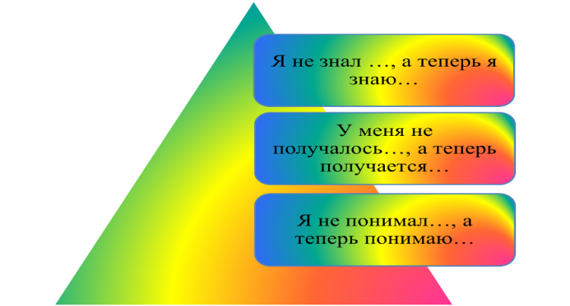 | Осуществляют ретроспективную рефлексию своих знаний и умений по теме
Домашнее задание | - Продвинутый уровень. Составить тест по теме урока.  - Достаточный уровень. Найдите и исправьте морфологические ошибки, связанные с употреблением прилагательных.  - Драки наши продолжались, становясь всё яростнее и жесточе.  - Этот ребёнок был слабже и задумчивее других.  - Ранка на его руке была самая крохотная.  - Пришедшая няня была немного подобрее предыдущей.  - С улыбкой на лице она становилась более красивее.  - С каждым годом дед становился всё глуше и хромее.  - Наименее труднейшие задачи нам задавали на дом.  - Ваше выступление было очень великолепно.  - Иван Иванович, какие вы справедливые.  - Пётр был готовый начать всё сначала. | Записывают домашнее задание.

